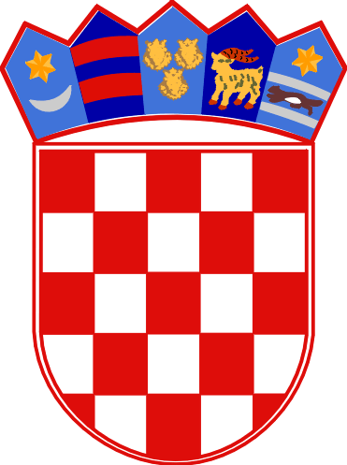

REPUBLIKA HRVATSKA
PRIMORSKO-GORANSKA ŽUPANIJA
OPĆINA BAŠKA
JEDINSTVENI UPRAVNI ODJEL

ZAHTJEV

NA POMOĆ ZA FINANCIRANJE DOPUNSKOG ZDRAVSTVENOG OSIGURANJA

IME I PREZIME
OIB
ADRESA
TELEFON
BROJ RAČUNA (IBAN) | HR

IZJAVLJUJEM DA (označiti s „X“ jedan od ponuđenih odgovora):

 | ne ostvarujem pravo na inozemnu mirovinu
 | ostvarujem pravo na inozemnu mirovinu u iznosu |  | eura

IZJAVLJUJEM DA (označiti s „X“):

ne ostvarujem pravo na plaćanje premije dopunskog zdravstvenog osiguranja iz
državnog proračuna.

Zahtjevu se prilaže:

- odrezak od posljednje mirovine,
- važeća polica dopunskog zdravstvenog osiguranja,
- dokaz o prebivalištu (uvjerenje, preslika osobne iskaznice).

U Baški, ___________________
(datum) _________________________
(potpis podnositelja zahtjeva)
__________________________________________________________________________
Sukladno Odluci o socijalnoj skrbi („Službene novine Primorsko-goranske županije“ broj 45/24), pravo na pomoć za financiranje dopunskog zdravstvenog osiguranja u iznosu do 111,49 eura godišnje ostvaruju umirovljenici s prebivalištem u Općini Baška čija mirovina ne prelazi 125% prosječne starosne mirovine u Republici Hrvatskoj (731,60 eura).
U mjesečni iznos mirovine uračunava se i mirovina koja se ostvaruje prema propisima druge države.
Pravo na pomoć ne ostvaruju umirovljenici koji imaju pravo na plaćanje premije dopunskog zdravstvenog osiguranja iz državnog proračuna (osobe čiji ukupan prihod u prethodnoj kalendarskoj godini, iskazan po članu obitelji, mjesečno nije veći od 421,92 eura, a za osiguranike - samce, ako im prihodovni cenzus u prethodnoj kalendarskoj godini mjesečno nije veći od 528,23 eura).
Iznos prosječne starosne mirovine utvrđuje se temeljem podataka objavljenih na službenim stranicama Hrvatskog zavoda za mirovinsko osiguranje koji su utvrđeni za prethodnu godinu.

